
需求规约
（项目名称）
东软秘密

东软集团股份有限公司IT人才实训中心
版权所有，翻版必究
更改履历

序号 | 版本 | 更改时间 | 更改人 | 更改章节 | 状态 | 更改描述
1 | V1.0 | 2009-3-15 | 苏云峰 |  | 新建
2
3
状态：新建、增加、修改、删除。
目 录
1 引言 3
1.1 目的 3
1.2 背景 3
1.3 参考资料 3
1.4 术语 3
2 任务概述 目标 3
3 需求规定 3
3.1 一般性需求 3
3.2 功能性需求 3
3.3 从本节开始为具体功能点需求 3
需求描述 3
业务流程描述 此处画出该功能的业务流程图 4
数据描述 4
3.4 系统安全性的要求 4
4 运行环境规定 4
4.1 运行环境 4
4.2 接口 4
5 遗留问题 4
6 项目非技术需求 4

引言

目的
用于对软件项目在功能上需要实现的地方进行分析和整理，确定软件开发需要实现的具体功能和需要完成的工作。此外，对软件的一些非功能需求上，例如：软件性能、可靠性、安全性可扩展性等，以及软件开发的接口定义和运行环境上进行约束。

背景
在当今经济和商务交往日益频繁的状况下，宾馆服务行业正面临客流量骤增的压力。越来越多的酒店、宾馆都认识到传统的管理方法已经不能适合当今社会的需要，必须借助先进的计算机信息技术对客房服务进行管理。面对信息时代的机遇和挑战，采用全新的计算机网络和酒店、宾馆信息管理系统，已成为提高宾馆酒店管理效率、改善服务水准的重要手段之一，在某种意义上，客房管理的信息化已成为现代化酒店宾馆的重要标志。客房管理是酒店宾馆管理的核心任务，为此，我们结合目前客房管理的现状，经过充分的调研和综合分析，开发了酒店客房信息管理系统。经过综合分析，确定了该系统应该包括基础信息维护、客房管理、房客管理、消费管理、报表管理、系统管理6大模块。基础信息维护是对系统的基础信息的维护，包括客房类型、楼层、商品信息、会员信息维护；客房管理是对客房的信息进行维护，包括客房信息的增加、修改、删除、查询等功能；房客管理是对客人的预定及住宿情况的管理，包括：客房预定、客房入住、换房、退房结帐管理等功能；消费管理是对入住客人在入住期间额外消费酒店内商品的管理，报表管理是对某一阶段客房经营情况的统计查询。系统管理包括用户信息维护、日志信息维护等

参考资料
Java EE轻量级解决方案—S2SH
Java web项目开发案例精粹。

术语
无

任务概述
目标
1.通过使用相关框架提升编码速度
2.理解MVC在项目中的具体应用
3.掌握SpringMVC、Mybatis等开源框架，具备在项目中能够熟练使用的能力。
4．开发一款实用性高，具有一定商业价值的软件。

需求规定

一般性需求
- 算法性能良好，能及时响应用户操作
- 前后端分离
- 基于浏览器操作，具有良好的系统扩充能力

功能性需求
功能名称 | 功能作用 | 裁剪说明
基础信息管理 | 主要用于描述宾馆的基础信息维护管理 | 不可裁剪
系统管理 | 主要用于描述系统的数据信息 | 可部分裁剪
客房管理 | 主要用于描述宾馆的客房基本信息的维护管理。 | 不可裁剪
房客管理 | 主要用于描述宾馆的客户的预定、入住、退房的信息的管理 | 可部分裁剪
消费管理 | 主要用于描述房客在宾馆的除了住宿费以外的其他的附加商品消费信息维护。 | 可完全裁剪
报表管理 | 主要描述对关键业务数据的统计查询以及报表打印。 | 可完全裁剪

3.3从本节开始为具体功能点需求

3.3.1基础信息管理

需求描述
功 能 需 求
功能名称 | 基础信息管理
优先级 | 高
业务背景
功能说明 | - 客房类型管理  - 楼层管理  - 商品类别管理  - 商品管理  - 会员管理
约束条件 | - 客房、楼层及商品信息正确  2、会员号唯一
其他需求 | 无
裁剪说明 | 商品类别管理和商品管理部分可裁剪，其余均不可裁剪

业务流程描述
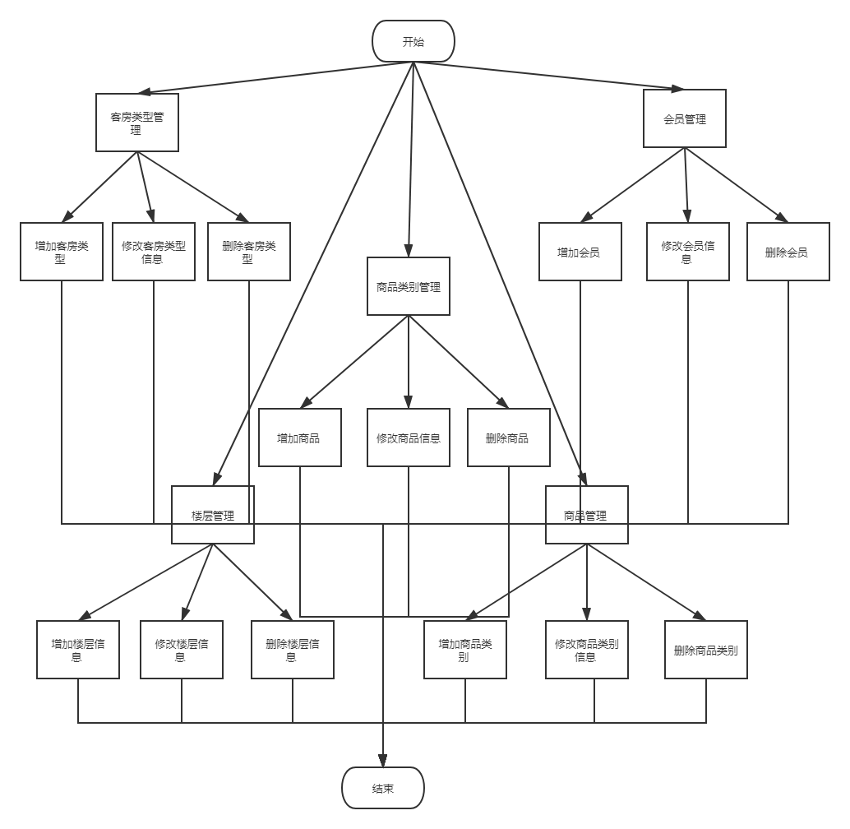

数据描述
- 客房信息、楼层信息、商品信息、商品类别信息和会员信息均要正确且符合目前酒店规范
- 会员信息中会员号唯一
数据名称
客房信息 | 房间号、类型、价格、数量、简述、所属楼层
楼层信息 | 楼层号、数量
商品信息 | 商品编号、价格、所属类型、数量
商品类别信息 | 类别编号、类别、简述
会员信息 | 会员号、身份证、姓名、性别

3.3.2系统管理

需求描述
功 能 需 求
功能名称 | 系统管理
优先级 | 高
业务背景
功能说明 | - 用户管理  - 日志管理
约束条件 | - 用户存在  2、日志时间为当天
其他需求 | 无
裁剪说明 | 日志管理部分可裁剪，用户管理部分不可裁剪

业务流程描述
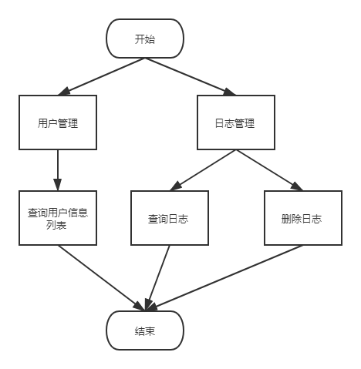

数据描述
- 用户为宾馆员工
- 日志部分需记录当日的所有操作
数据名称
用户信息 | 员工编号、身份证、姓名、性别
日志信息 | 日期、详情

3.3.3客房管理

需求描述
功 能 需 求
功能名称 | 客房管理
优先级 | 高
业务背景
功能说明 | 查询客房信息列表
约束条件 | 新增或修改的客房信息符合要求
其他需求 | 无
裁剪说明 | 不可裁剪

业务流程描述
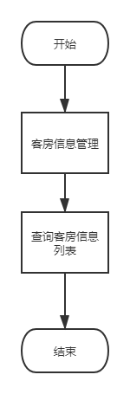

数据描述
新增、修改的客房信息均满足基础信息中的客房信息要求

3.3.4房客管理

需求描述
功 能 需 求
功能名称 | 房客管理
优先级 | 高
业务背景
功能说明 | - 预定管理  - 预定转入住  - 登记入住  - 换房管理  - 退房结帐
约束条件 | - 预定相关的时间必须大于当前时间  2、预定、入住、换房都要为空房
其他需求 | 无
裁剪说明 | 换房管理部分可裁剪，其余部分均不可裁剪

业务流程描述
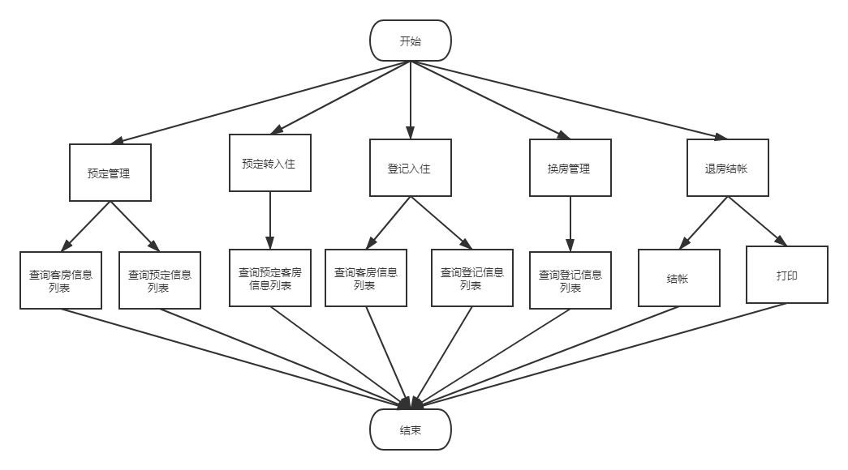

数据描述
- 预定中时间为未来时间
- 进行预定、入住或换房操作时其目标房间为空房
数据名称
房客信息 | 身份证、姓名、性别、入住时间、预定时间、离开时间

3.3.5消费管理

需求描述
功 能 需 求
功能名称 | 消费管理
优先级 | 低
业务背景
功能说明 | 消费入账
约束条件 | 消费的商品符合商品信息
其他需求 | 无
裁剪说明 | 可裁剪

业务流程描述
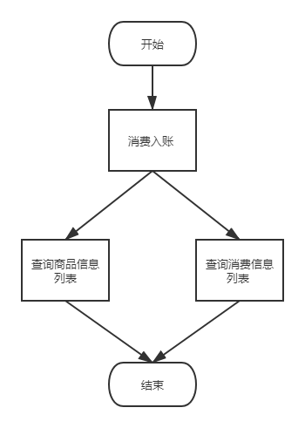

数据描述
消费的商品符合基础信息中的商品要求

3.3.6报表管理

需求描述
功 能 需 求
功能名称 | 报表管理
优先级 | 低
业务背景
功能说明 | - 预定客人报表  - 入住客人报表  - 当日客人预定报表  - 当日客人入住报表  - 当日离店客人报表  - 当日财务进帐报表
约束条件 | 无
其他需求 | 无
裁剪说明 | 可裁剪

业务流程描述
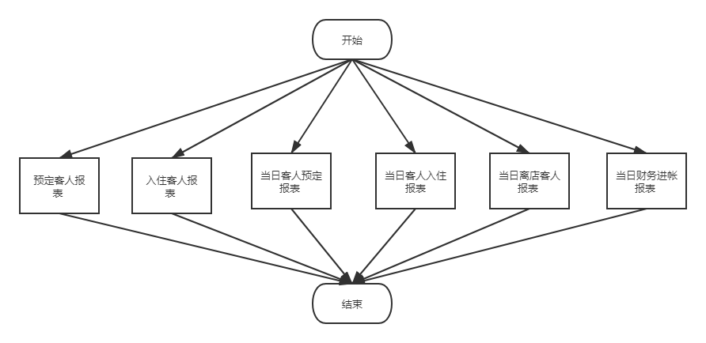

数据描述
报表信息正确
数据名称
报表信息 | 时间、详情

系统安全性的要求

数据存储安全
本软件使用DBMS管理数据，拥有数据安全性、持久性，同时能够进行数据备份和恢复，能够有效的长期储存数据，避免数据泄漏或丢失。

访问控制安全
本软件需要通过账号密码登录，从而对各使用者的用户权限进行了限制，避免了跨权限的违规操作出现，也能防止无关人员进入系统。

网络传输安全
本软件的使用时产生的本地数据通过互联网与数据库间传输，采用数据加密传输，也可使用密钥等方式，可以有效避免数据泄漏。

应用系统审计
本系统对用户的操作、数据库的改动、系统更新维护状况都会产生日志文件，以对系统的状况进行监控，也可以保证系统的稳定性。

系统约束
本系统满足数据的完整性和一致性，能够有效的利用的系统资源，有合理的进程优先级，系统功能可以接受横向扩展，能够正确处理异常等。

其他专门要求
用户需要自行保密账户信息，如果发生遗忘或泄漏等状况，可以通过验证身份后更改密码等隐私信息。

运行环境规定

运行环境

软件环境
操作系统：WindowsXP
应用服务器：Tomcat7.0以上
JDK7.0以上
数据库服务器：Mysql5或以上
集成开发工具：MyEclipse5.5以上或Eclipse3.3（for JavaEE）以上

硬件环境
支持日常办公软件即可。

接口
各模块过程之间采用函数调用、参数传递、返回值的方式进行消息传递。接口传递的信息将是以数据结构封装了的数据，以参数传递或返回值的形式在模块之间传递。

遗留问题
- 软件的承载问题，支持多少人同时访问。
- 对界面外观的期望、情绪和风格。
- 软件的易用性和可执行性，软件完成任务的速度。
- 系统的可扩充性和可维护性。

项目非技术需求
6.1.项目进度需求
7月4号之前完成项目的需求分析，原型设计以及系统分析。
7月14号之前完成项目的编码工作。
余下时间对系统进行打包和部署。

